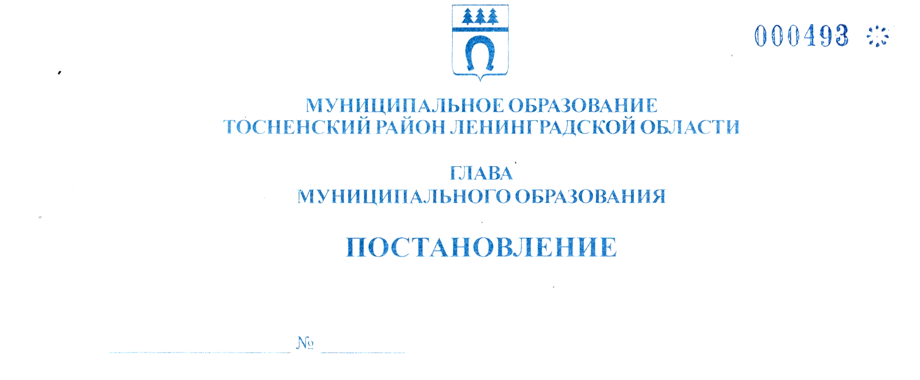

08.09.2021 55/1

О внесении изменений в Положение о
Почётном знаке главы муниципального
образования Тосненский район Ленинградской области
«Общественное признание»

В целях совершенствования системы поощрения и признания личных заслуг граждан перед муниципальным образованием Тосненский район Ленинградской области

ПОСТАНОВЛЯЮ:

- Внести изменения в Положение о Почётном знаке главы муниципального образования Тосненский район Ленинградской области «Общественное признание», утверждённое постановлением главы муниципального образования Тосненский район Ленинградской области от 21.12.2020 № 53:
  - Пункт 1 дополнить абзацем следующего содержания:
«Почётный знак может быть вручен посмертно».
  - Абзац 10 пункта 2 изложить в следующей редакции:
«- согласие кандидата на обработку персональных данных (в соответствии с утверждённой формой), за исключением случая, когда Почётный знак вручается посмертно».
  - Пункт 8 дополнить абзацем следующего содержания:
«Награждение Почётным знаком посмертно осуществляется распоряжением главы Тосненского района, не более двух кандидатур в год, на основании решений комиссии по рассмотрению ходатайств о награждении Почётным знаком».
1.4.Пункт 9 дополнить абзацем следующего содержания:
«При посмертном награждении или в случае смерти лица, награжденного Почетным знаком и которому при жизни Почётный знак не был вручен, Почетный знак и свидетельство к нему передаются (вручаются) как память его семье (одному из родственников) на одном из торжественных мероприятий».
- Обеспечить официальное опубликование и обнародование настоящего постановления.

2

- Настоящее постановление вступает в силу с момента официального опубликования (обнародования).
- Контроль за исполнением настоящего постановления оставляю за собой.

Глава муниципального образования В.В. Захаров

Тимофеева Елена Васильевна, 8(81361)33259
17 га

